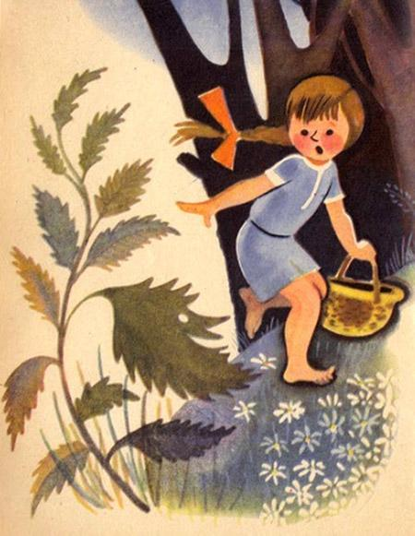
Умной Машенька росла, да не все понимала.

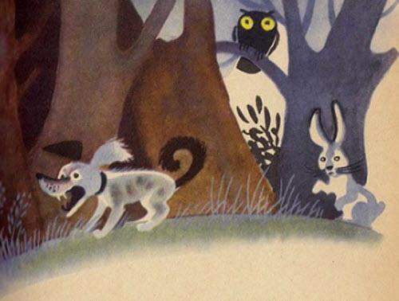
Пошла она как-то в лес и ужалилась о крапиву.

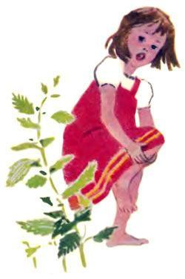
— Ах ты, такая-сякая, колючая. Зачем только ты на свете живёшь? Один вред от тебя!А Крапива рассмеялась на это и сказала:— Так и о пчеле можно только по жалу судить. А пчела ведь ещё и мёд даёт.Тут Маша как крикнет на весь лес:— Да как ты можешь, бездельница, себя с пчелой-труженицей сравнивать!— Вот что, — говорит Крапива, — приходи сюда осенью, я тебе ума-разума добавлю.Не верилось Машеньке, что у Крапивы можно ума-разума набраться, но пришла. А вдруг да Крапива что-то дельное скажет?
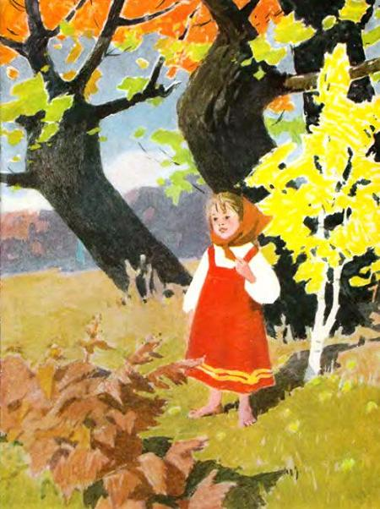
А Крапива пожелтела по осени. Состарилась. Голос у нее стал скрипучий, жёсткий.— Добудь, Машенька, рукавички, — говорит Крапива, — да выдергай меня и свяжи в пучки.Надела Машенька рукавички, выдергала Крапиву и связала в пучки.— А теперь, — говорит Крапива, — вымочи меня в речке и потом подсуши.

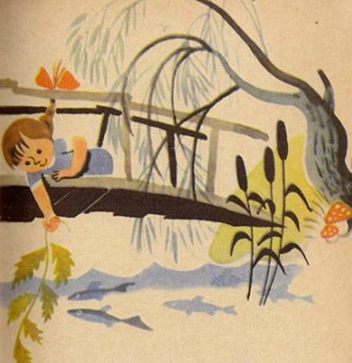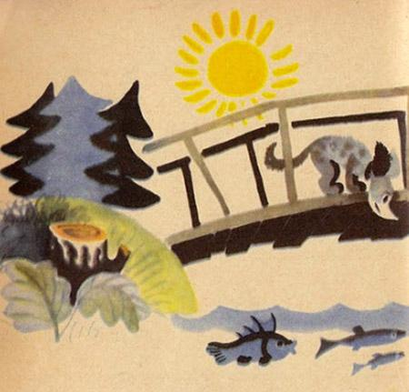
Вымочила Маша Крапиву, подсушила и спрашивает:— Ещё что придумаешь?— Теперь, — говорит Крапива, — ломай мои стебли, мни, выколачивай из них лишнее… А дальше сама увидишь…Опять Машенька сделала всё то, что Крапива просила, и получилось длинное, прочное крапивное волокно.

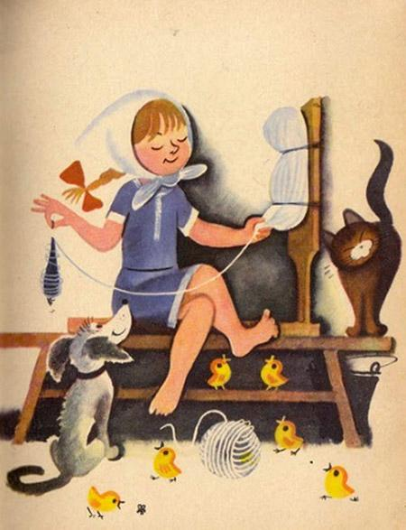
Задумалась Маша, а потом решила: коли есть волокно, из него можно нитки спрясть.

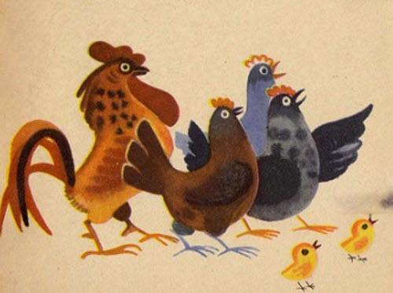
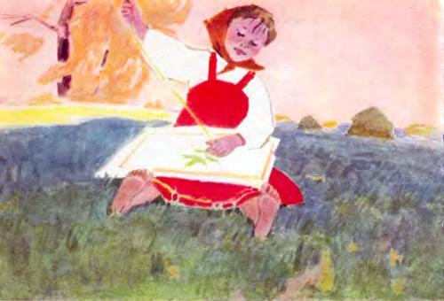
Спряла Маша нитки и снова задумалась. Думала, думала и решила из ниток коврик выткать.

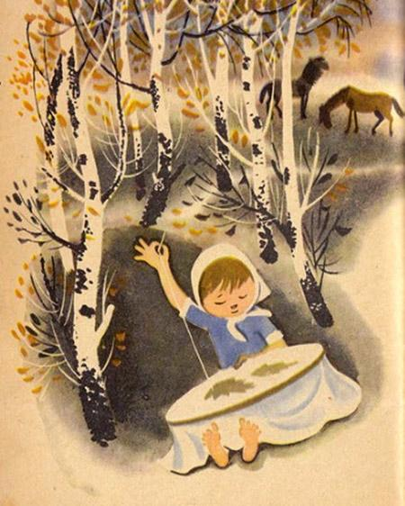
Выткала она коврик и вышила на нём зелёными нитками молодую весёлую крапиву.

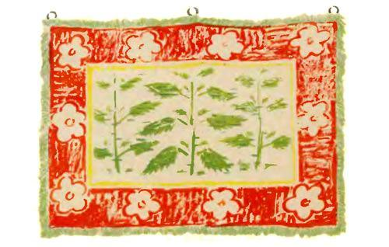
Повесила Маша коврик на стенку и сказала:— Спасибо тебе, Крапива, что ты мне ума-разума добавила. Теперь-то уж я знаю, что не всё на свете пустое да негодное, что пустым да негодным кажется.

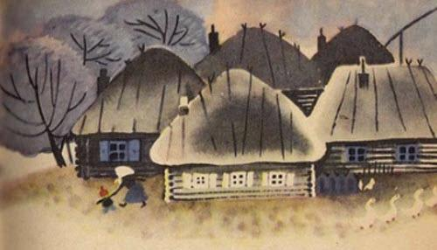
И стала с тех пор Маша обо всём думать, во всё вникать, везде, в каждой мелочи для людей пользу выискивать. И выискала. Даже в змеином яде, в белой плесени целебную силу нашла.

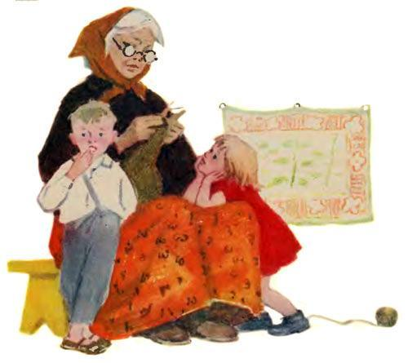
А когда состарилась Маша и стала бабушкой — свой крапивный коврик малым детям завещала:— Поглядывайте, внучата, на хитрый коврик да умишком раскидывайте. Не всё на ведь ещё на свете открыто да найдено.

